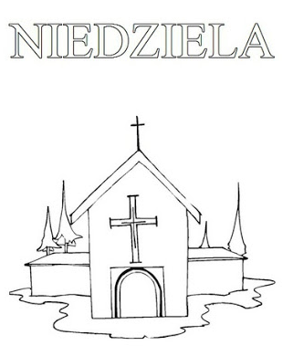
Religia klasa VI 17.04.2020r.

Dzień dobry!!!

Niedziela jest dla nas szczególnym dniem. Widoczne jest to również w pochodzeniu tego słowa.

Przeczytaj proszę, widomości z podręcznika na s. 123 – 126.

PAMIETAJ:
Niedziela jest dniem zmartwychwstania Jezusa.
W niedzielę Jezus ukazywał się swoim uczniom.
W niedzielę nastąpiło zesłanie Ducha Świętego.
Niedziela to dzień nowego stworzenia.

Przypomina nam o świętowaniu niedzieli trzecie przykazanie Boże:
„Pamiętaj abyś dzień święty świecił”

Oraz pierwsze przykazanie kościelne:
„W niedziele i święta nakazane uczestniczyć we Mszy świętej i powstrzymać się od prac niekoniecznych”.

Zapisz notatkę w zeszycie:
Katecheza
Temat: Niedziela – czas na refleksję.

1. Niedziela jest dniem zmartwychwstania Jezusa.

2. W niedzielę mamy uczestniczyć we Mszy świętej.

3. Ten dzień powinniśmy poświęcić Bogu i rodzinie.

Wykonajcie proszę ćwiczenie: 1,2,3 i 4 ze s. 78 - 79

DZIŚ NICZEGO NIE PRZESYŁAMY!

Moi drodzy, jeszcze od 4 osób nie otrzymałam poprzednich zadań domowych – rysunek chrztu. Bardzo proszę o przesłanie. Jeśli ktoś już to zrobił, a nie otrzymał ode mnie informacji, być może praca do mnie nie dotarła. W takim układzie proszę o ponowny kontakt.

Pozdrawiam cieplutko!!!
Iza Kaźmierczak

